NAUKA ZDALNA DO FERII ZIMOWYCH

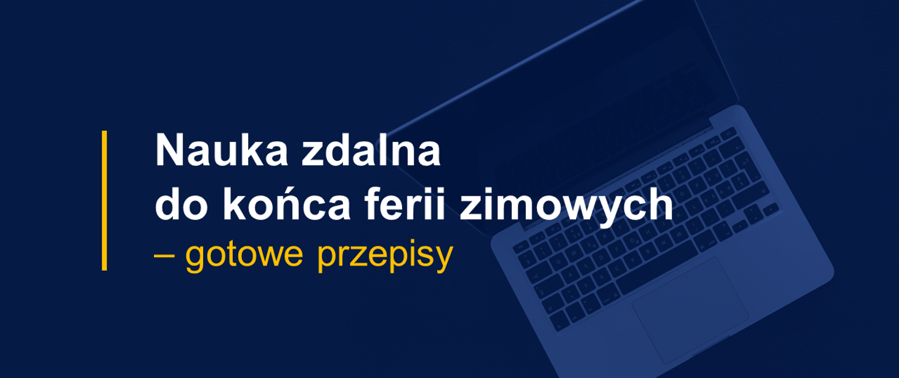

Szanowni Państwo! .

Z uwagi na rosnącą w ostatnich dniach liczbę zachorowań, konieczne jest czasowe ograniczenie nauki stacjonarnej.  
**Od 27 stycznia 2022 r. do 11 lutego 2022 r. uczniowie klas V-VIII przechodzą na naukę zdalną.** Uczniowie z klas I-IV i przedszkolaki kontynuują naukę w trybie stacjonarnym zgodnie z obowiązującym planem zajęć.   
Opieka świetlicowa, dożywianie i dowozy pozostają bez zmian.  
Bez zmian pozostają również terminy rozpoczęcia i zakończenia ferii zimowych.   
Istnieje możliwość zorganizowania zajęć stacjonarnie na terenie szkoły dla uczniów z niepełnosprawnościami, a dla uczniów mających problemy techniczne, z wykorzystaniem metod i technik kształcenia na odległość – w budynku szkoły.  
Pozostawiono możliwość zorganizowania konsultacji na terenie szkoły dla uczniów przygotowujących się do egzaminu ósmoklasisty. Organizacja tych konsultacji jest uzależniona od potrzeb uczniów, a także warunków pracy szkoły.  
Prosimy o systematyczne kontrolowanie dziennika elektronicznego, za pośrednictwem którego przekazujemy Państwu ważne informacje.